MURE ミューレ Crémant d’Alsace

ルネ・ミューレと彼の子供であるヴェロニクとトーマスは1648年から現在11代目と12代目となるアルザス、ルファックの生産者です。1935年にルネの祖父であるアルフレッド・ミューレが0.35エーカーのクロ・サン・ランドランの畑を家族で単独所有しました。ドメーヌの他にルネ・ミューレはルファック地区のワインメーカーとの提携を確立し、ネゴシアンとしてのワインもリリースしています。アルザス南部に位置するルファック地区は、ヴォージュ山脈によって非常に低い降水量（年間平均598ml）と日照が守られている地域です。

NV Crémant d’Alsace Cuvée Prestige BIO クレマン・ダルザス キュヴェ・プレステージ ビオ
750ｍｌ 参考上代￥3,100（税込￥3,410）
ブドウ品種：ピノ・オーセロワ&ピノ・ブラン50%、ピノ・グリ20%、リースリング20%、シャルドネ5%、ピノ・ノワール5%
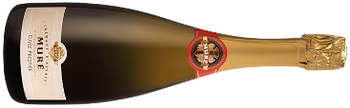
これまでのキュヴェ・プレステージに使用される葡萄がすべて有機農法で栽培された区画のものになりました。
醸造と熟成は12ヶ月に渡って行われます。最終的なブレンドは、ソレラの原則に基づいて行われます。その年のワインに貯蔵したワインを加えてボトリング。デゴルジュマン後数カ月寝かせてから出荷されます。グラスの中で星座のような無数の繊細な泡を形成します。
BIOキュヴェにリニューアル

NV Crémant d’Alsace Cuvée Prestige クレマン・ダルザス キュヴェ・プレステージ
375ml 参考上代￥2,100（税込￥2,310）ケース15本
1500ml 参考上代￥7,000（税込￥7,700）ケース３本
ブドウ品種：ピノ・ブラン、ピノ・オーセロワ、ピノ・グリ、リースリング、シャルドネ 熟成:１８カ月 デゴルジュマンの日付を記載
※750mlサイズのキュヴェ・プレステージはBIOキュヴェに切り替わりました。
※ハーフサイズ、マグナムのキュヴェ・プレステージについても順次BIOキュヴェに切り替わります。

NV Crémant d’Alsace Rosé クレマン・ダルザス ロゼ
750ｍｌ 参考上代￥4,500（税込￥4,950）／ 1500ml 参考上代\8,500(税込\9,350)
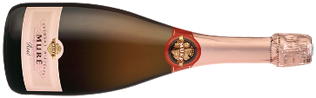
ブドウ品種：ピノ・ノワール100％
クレマンに最高のフィネスとフレッシュさを与えるために完璧と思われる葡萄だけを収穫します。土壌はルファック地区の泥灰質土壌。ブドウはクレマンにロゼ色を付ける程度の短い浸漬の後、圧搾され樽の中でアルコー ル発酵を行います。その後12ヶ月の間、澱とともに寝かせ、定期的なバトナージュ（攪拌）によってワインにふくよかさを与えます。瓶内二次発酵によりワインはエレガンスでフルボディになっていきます。最低18か月 の長期間、澱と接触 させることにより素晴らしいバランスとフレッシュさを与えるのです。デゴルジュマン（澱引き）の後ドサージュを行い、数ヶ月寝かせることで調和が生まれます。

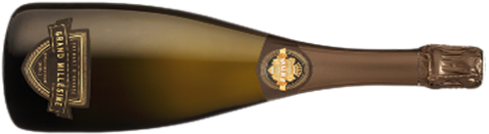
2014 Crémant d’Alsace Grand Millésime BIO クレマン・ダルザス グラン・ミレジム ビオ
参考上代￥5,500（税込￥6,050）
ブドウ品種:シャルドネ50％、リースリング50％
畑・土壌：ルファック地区 ビオディナミ栽培
石灰の強い粘土質、泥板岩 樹齢：約25年
収穫日：2014年9月25日 残糖：1g/Lエクストラ・ブリュット
醸造・熟成：このクレマンは単一区画のシャルドネとリースリングから造られます。
このマストは228リットルの木樽で最初の発酵を行います。このワインは2015年に二次発酵のために瓶詰めされました。ワインはシュール・リーで4年間（46か月）熟成させました。これによってワインにアロマとヴォリュームによる複雑さを与えるのです。
ラベルに印字されたデゴルジュマン（澱引き）の日付を印刷によって、消費者は好みのタイミングで楽しむことが出来ます。
デゴルジュマンから１年程度で、ワインは特徴的な果実のアロマを放ち、素晴らしい状態で熟成します。

